INFORME EJECUTIVO
Prediccion de Desercion Escolar en Ecuador
Aprendizaje Automatico sobre datos AMIE del Ministerio de Educacion

Materia:  Conceptos y Aplicaciones de Machine Learning | Fuente de Datos:  AMIE — Ministerio de Educacion del Ecuador
Periodo Analizado:  2020-2021 a 2024-2025 (5 anos lectivos) | Fecha del Informe:  Abril 2026
Algoritmo Utilizado:  Random Forest Classifier (200 arboles) | Total de Registros:  78,587 instituciones-ano

1. El Problema: Que es la Desercion Escolar?

Imagina que tienes 100 amigos que empiezan el ano escolar el primer dia de clases. Ahora imagina que cuando llega fin de ano, varios de ellos ya no estan — se fueron de la escuela antes de terminar. Eso es exactamente lo que llamamos DESERCION ESCOLAR.

La desercion escolar es cuando un nino, un joven o un adolescente abandona sus estudios antes de terminar el ano lectivo. No es que se hayan graduado — es que dejaron de ir a la escuela. Y ese es un problema muy serio para el Ecuador.

? Por que es tan grave este problema?
Un nino que abandona la escuela tiene menos posibilidades de conseguir un buen trabajo.
Las familias que no estudian tienden a permanecer en la pobreza.
El pais pierde capital humano valioso para su desarrollo.
Los ninos que dejan la escuela son mas vulnerables a problemas sociales.
Una generacion sin educacion afecta el progreso de todo un pais.

Este proyecto utilizo INTELIGENCIA ARTIFICIAL — especificamente una tecnica llamada Machine Learning (aprendizaje automatico) — para analizar datos reales del Ministerio de Educacion del Ecuador y encontrar patrones que nos permitan PREDECIR cuales escuelas tienen mayor riesgo de desercion.

Piensa en ello como un "doctor de escuelas": igual que un medico revisa los sintomas de un paciente para saber si esta en riesgo de enfermarse, este sistema revisa las caracteristicas de cada institucion educativa para saber si sus estudiantes estan en riesgo de abandonar.

i Dato Importante sobre los Datos
Los datos provienen del sistema AMIE (Archivo Maestro de Instituciones Educativas)
del Ministerio de Educacion del Ecuador — la fuente oficial del gobierno.
Portal: educacion.gob.ec/base-de-datos
Se analizaron 78,587 registros de instituciones a lo largo de 5 anos lectivos.
Nota tecnica: Los datos de 2015-2019 no pudieron procesarse debido a diferencias
en el formato de los archivos CSV (columna AMIE con nombre diferente en esa epoca).

2. Los Datos: Cuantos Estudiantes Estan en Riesgo?

Antes de que la computadora pueda aprender algo, necesitamos darle informacion. En este proyecto, le dimos datos de casi 80,000 escuelas y colegios del Ecuador, repartidos entre los anos 2020-2021 y 2024-2025.

Para cada institucion, la computadora aprendio a clasificarla en uno de tres niveles de riesgo:

NIVEL BAJO  70,603 escuelas  89.8% del total  Desercion < 2% | NIVEL MEDIO  5,564 escuelas  7.1% del total  Desercion 2% - 5% | NIVEL ALTO  2,420 escuelas  3.1% del total  Desercion > 5%

Grafico 1 — Como se distribuyen las escuelas y tendencia historica
El siguiente grafico muestra dos cosas muy importantes: a la izquierda, cuantas escuelas hay en cada nivel de riesgo; a la derecha, como ha cambiado la tasa de desercion ano a ano entre 2020 y 2025.

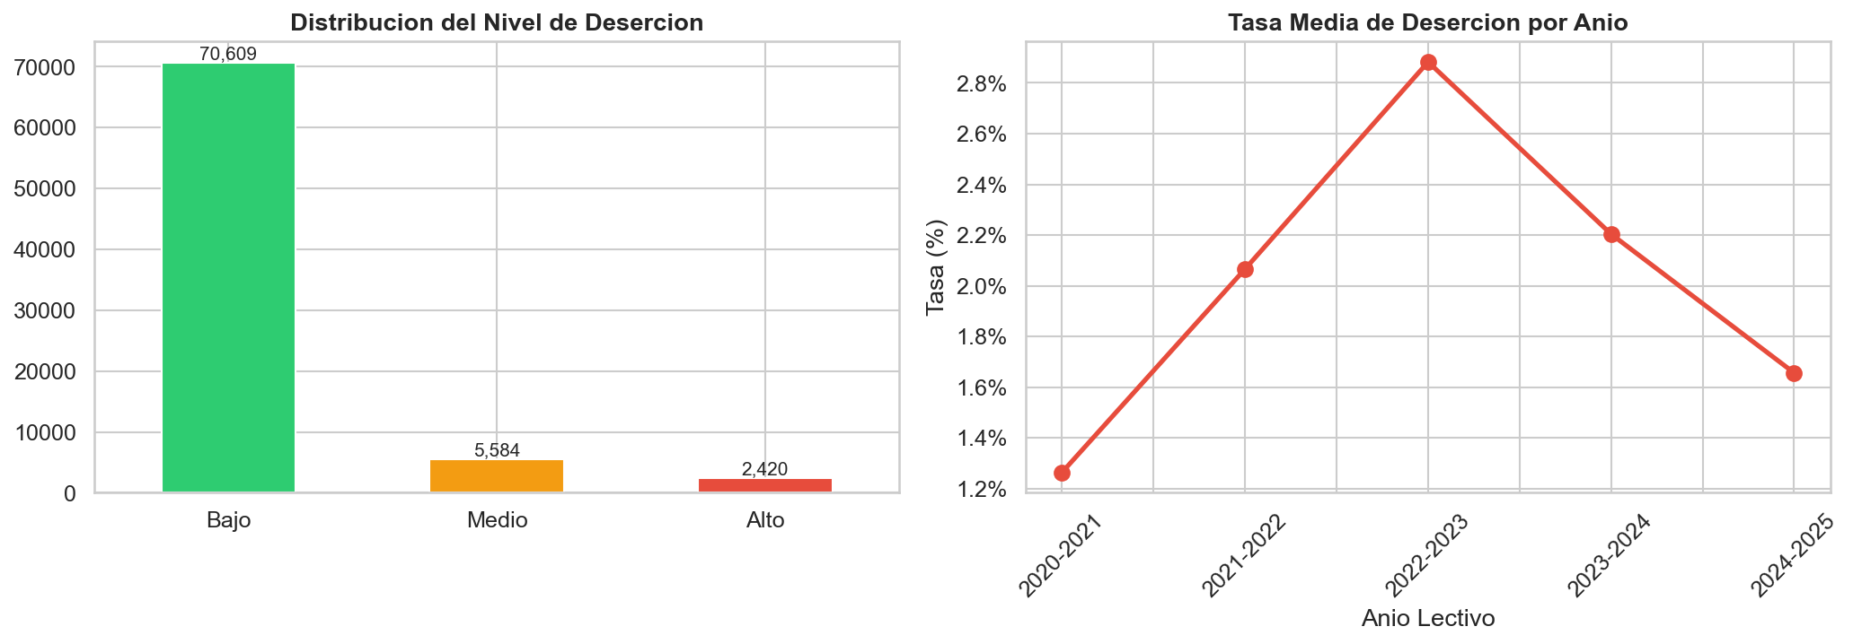
Grafico 1: Izquierda — Cantidad de instituciones por nivel de riesgo. Derecha — Evolucion de la tasa media de desercion 2020-2025.

! Lo que nos dice el Grafico 1 — En palabras sencillas
La BARRA VERDE gigante nos dice que la gran mayoria de escuelas (casi 9 de cada 10)
tienen desercion baja. Eso es buena noticia.

Pero las barras AMARILLA y ROJA nos muestran que todavia hay 7,984 escuelas
(casi 8 mil!) con desercion media o alta. Eso son muchos ninos en riesgo.

La LINEA ROJA del grafico de la derecha es alarmante: la desercion casi DUPLICO
entre 2020-2021 (1.2%) y 2022-2023 (2.6%). Luego bajo un poco pero no al nivel inicial.
El pico de 2022-2023 podria relacionarse con los efectos retrasados de la pandemia.

3. Donde es Peor? Analisis por Tipo de Escuela

No todas las escuelas tienen el mismo riesgo. Hay factores muy especificos que hacen que algunas instituciones tengan mucha mas desercion que otras. El siguiente grafico nos muestra cuatro comparaciones muy importantes.

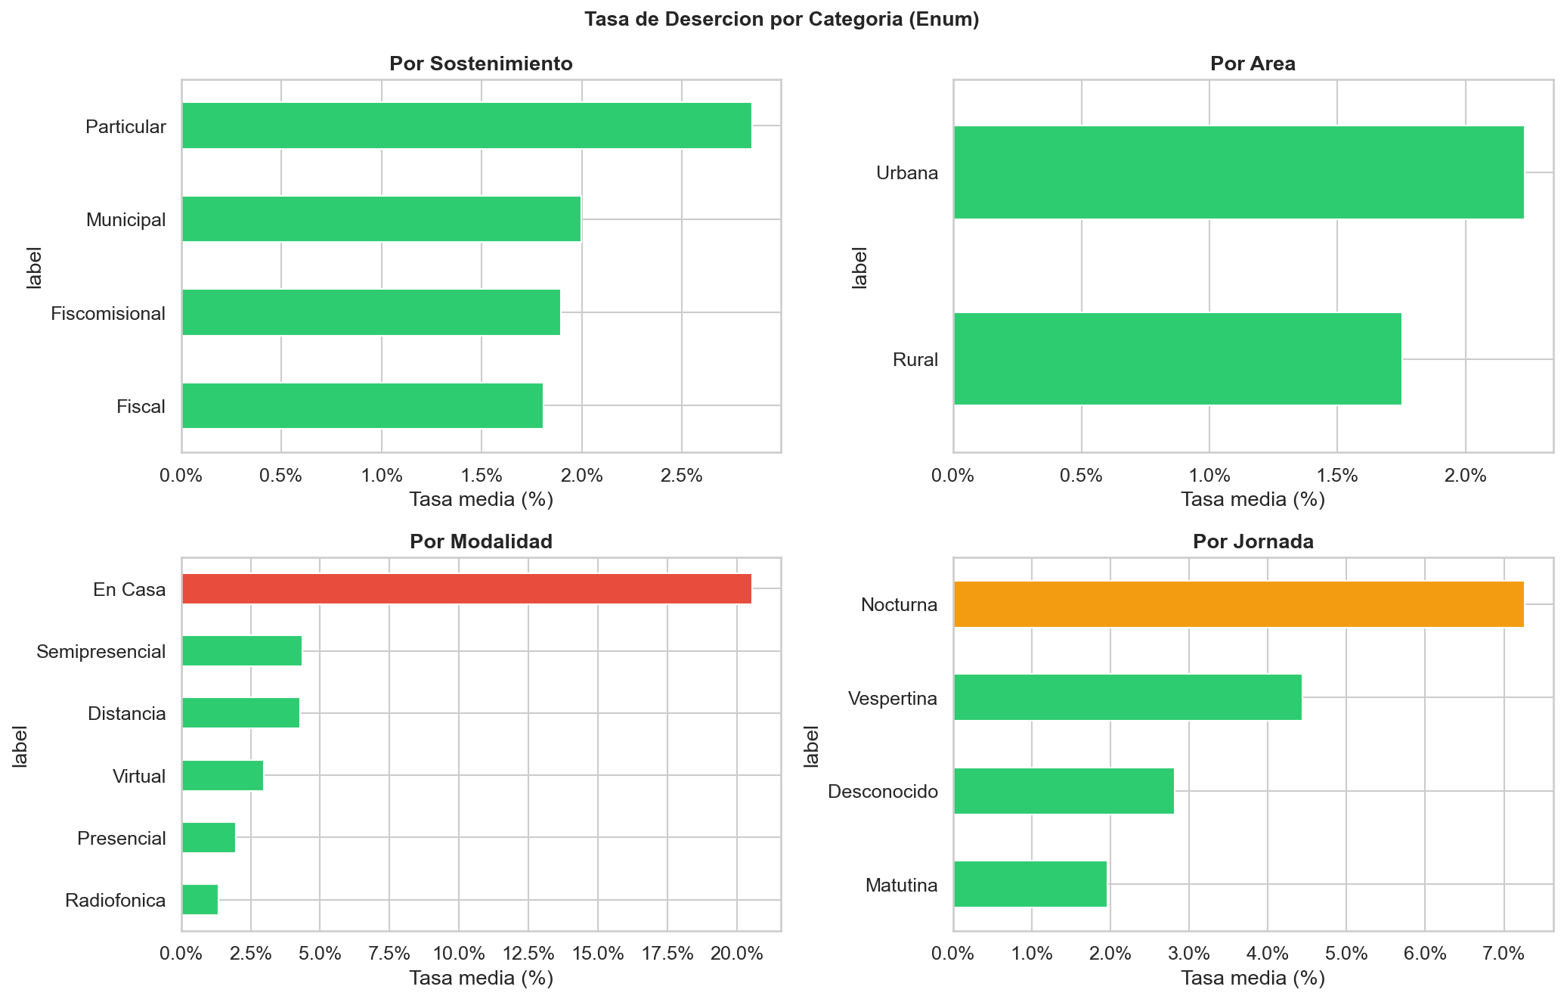
Grafico 2: Tasa media de desercion segun el tipo de sostenimiento, area geografica, modalidad y jornada educativa.

Lo que revela cada comparacion:

A) Por Tipo de Financiamiento (Sostenimiento)
Hay 4 tipos de escuelas segun quien las financia:

- ESCUELAS PARTICULARES (privadas): 2.8% de desercion — son las que MAS pierden estudiantes
- ESCUELAS MUNICIPALES: 2.2% de desercion
- ESCUELAS FISCOMISIONALES (iglesia + estado): 1.8% de desercion
- ESCUELAS FISCALES (publicas del estado): 1.5% de desercion — las que MENOS pierden estudiantes

Sorprendente, verdad? Parece contraditorio que las escuelas privadas tengan mas desercion. Posiblemente esto se debe a que los estudiantes de escuelas privadas son los primeros en retirar a sus hijos cuando hay problemas economicos en el hogar.

B) Por Ubicacion Geografica (Area)
Las escuelas URBANAS tienen mas desercion (2.1%) que las RURALES (1.6%). Esto es importante porque contradice el estereotipo de que "el campo es mas pobre". Posiblemente en las ciudades hay mas distracciones, trabajo informal disponible para jovenes, o mayor presion economica urbana.

C) Por Modalidad de Ensenanza — EL HALLAZGO MAS ALARMANTE
! ALERTA CRITICA: Educacion "En Casa" con 20% de Desercion
Las escuelas con modalidad "EN CASA" tienen una tasa de desercion del 20%.

Para que entiendas la magnitud: si en esa modalidad empiezan 100 estudiantes,
20 de ellos NO TERMINAN EL ANO. Uno de cada cinco ninos abandona.

Esto es 10 veces mas que las escuelas presenciales normales (que tienen ~2%).

Las modalidades PRESENCIAL y VIRTUAL tienen tasas de 1-3%, que son manejables.
La modalidad A DISTANCIA tiene ~5%, tambien preocupante.

Este hallazgo requiere ATENCION URGENTE del Ministerio de Educacion.

D) Por Jornada Escolar
La JORNADA NOCTURNA tiene la mayor tasa de desercion con 6.5%. Esto tiene mucho sentido: los estudiantes nocturnos suelen ser adultos que trabajan durante el dia y estudian de noche. Cuando surge algun problema laboral o familiar, son los primeros en abandonar los estudios.
La JORNADA MATUTINA (la normal, de manana) tiene apenas 1% de desercion, siendo la mas segura. La VESPERTINA (de tarde) tiene 4%, y es intermedia.

4. En Que Provincias es Mas Grave el Problema?

Ahora veamos donde geograficamente se concentra el problema. El siguiente mapa de calor nos muestra las 20 provincias con mayor desercion y como ha evolucionado ano a ano. Mientras mas ROJO es el color, mas alta es la desercion.

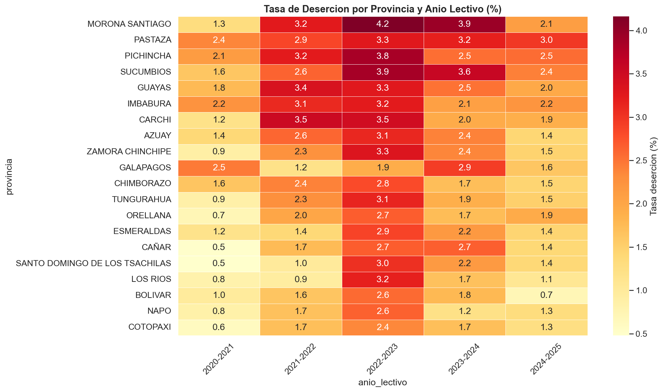
Grafico 3: Tasa media de desercion (%) por provincia y ano lectivo 2020-2025. Rojo = alta desercion, Amarillo = media, Claro = baja.

! Las Provincias en Estado Critico
MORONA SANTIAGO: La situacion mas critica del pais. Tuvo 4.2% en 2022-2023.
Esta provincia amazonica muestra desercion CONSISTENTEMENTE alta todos los anos.

PASTAZA: Otra provincia amazonica con 3.3% en 2022-2023. Tendencia alta sostenida.

PICHINCHA (donde esta Quito): Con 3.8% en 2022-2023. Sorprende que la capital
tenga niveles tan altos, pero recuerda que las ciudades grandes tienen mas desercion.

SUCUMBIOS: 3.9% en 2022-2023. Tambien en la region amazonica.

GUAYAS (donde esta Guayaquil): 3.4% en 2021-2022, luego bajo ligeramente.

PATRON IMPORTANTE: El ano 2022-2023 fue el PEOR ano para casi todas las provincias.
Esto coincide con el periodo de recuperacion post-pandemia, cuando muchas familias
aun enfrentaban dificultades economicas y los ninos habian perdido habito de estudio.

Es notable que las provincias amazonicas (Morona Santiago, Pastaza, Sucumbios, Orellana) aparecen consistentemente entre las de mayor desercion. Estas regiones tienen caracteristicas especiales: son muy extensas geograficamente, tienen poblacion indigena que a veces prioriza actividades tradicionales sobre la educacion formal, y tienen menor infraestructura de transporte lo que dificulta llegar a la escuela.

5. Que Factores Predicen Mejor la Desercion?

Cuando le ensenamos al modelo de inteligencia artificial los datos de 78,587 escuelas, el aprende solo cuales caracteristicas son mas importantes para predecir si una escuela tendra desercion alta o baja. Esto es como preguntarle a un detective experimentado: "?De todas las pistas que tienes, cuales son las mas importantes para resolver el caso?"

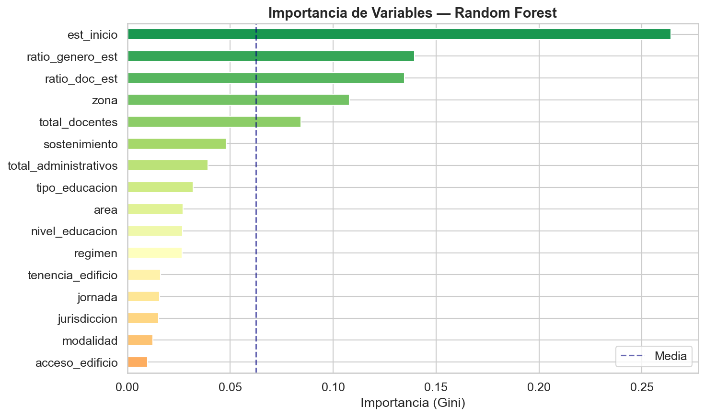
Grafico 4: Importancia de cada variable en el modelo (Indice Gini). La linea punteada marca el promedio. Las variables mas largas son las mas importantes para la prediccion.

Interpretacion del Ranking de Variables:
Variable | Importancia | Que significa en terminos simples
est_inicio (Matricula Inicial) | ~27% | Cuantos estudiantes empezaron el ano
ratio_genero_est (Razon de genero) | ~16% | Proporcion de ninas vs ninos en la escuela
ratio_doc_est (Ratio docentes/estudiantes) | ~11% | Cuantos estudiantes hay por cada profesor
zona (Zona administrativa) | ~10% | En que zona del Ecuador esta ubicada
total_docentes (Total de profesores) | ~8% | Cuantos profesores tiene la escuela
sostenimiento (Tipo de financiamiento) | ~6% | Si es publica, privada, etc.
total_administrativos | ~5% | Personal administrativo de la institucion
tipo_educacion | ~4% | El tipo de educacion que imparte

i La Matricula Inicial es el Factor #1 — Por que?
La variable MAS IMPORTANTE es la cantidad de estudiantes que se matriculan al inicio.

Esto tiene mucho sentido: las escuelas MUY GRANDES tienden a tener mas desercion
porque es mas dificil para los profesores hacer un seguimiento personalizado de
cada estudiante. Cuando hay 50 ninos por aula, es facil que algunos se "pierdan".

Por otro lado, escuelas muy pequenas (menos de 10 estudiantes) tambien tienen
tasas altas, posiblemente porque son escuelas rurales o de modalidad "en casa".

El punto "dulce" parece estar en escuelas de tamano medio con buena atencion.

6. Relaciones entre las Variables Numericas

El siguiente grafico muestra como se relacionan entre si las variables numericas del dataset. Piensalo como un mapa de "amigos y enemigos": los colores ROJOS significan que cuando una variable sube, la otra tambien sube (son "amigos"). Los colores AZULES significan que cuando una sube, la otra baja (son "enemigos").

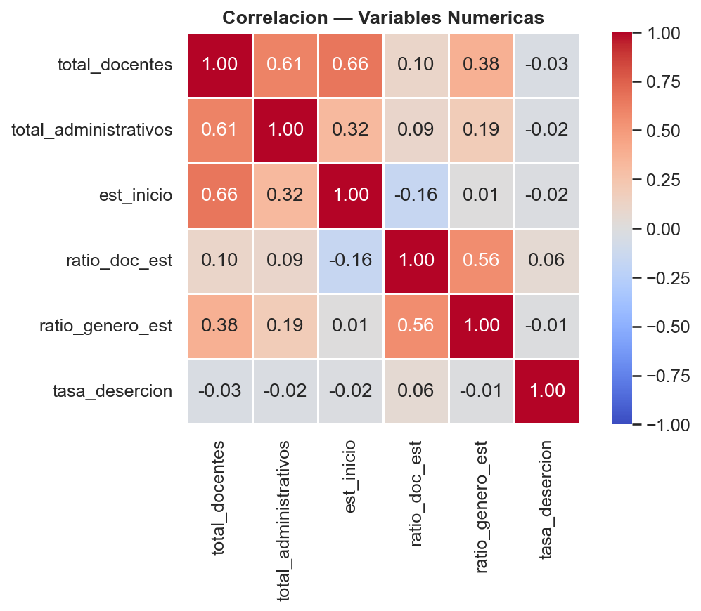
Grafico 5: Matriz de correlacion de Pearson entre variables numericas. Valores cercanos a 1 (rojo) indican correlacion positiva fuerte; cercanos a -1 (azul) indican correlacion negativa.

Hallazgos de la Correlacion:
- Total de docentes vs Total de administrativos: Correlacion 0.61 — Las escuelas mas grandes tienen mas profesores Y mas administrativos. Logico.
- Matricula inicial vs Ratio docente/estudiante: Correlacion -0.16 — Cuando hay mas alumnos, el ratio de profesores por alumno BAJA (hay menos atencion individual).
- Tasa de desercion vs todas las variables: Correlaciones bajas (< 0.10) — Esto significa que ningun factor por si solo explica la desercion. Es una combinacion de muchos factores, por eso se necesita ML.

i Por que las correlaciones con la desercion son tan bajas?
Esto es MUY IMPORTANTE de entender: la desercion no depende de una sola causa.

Si la correlacion fuera alta (por ejemplo, 0.9), significaria que con solo mirar
el numero de profesores ya sabriamos exactamente si habra desercion alta.

Pero la realidad es mas compleja: es la COMBINACION de muchos factores
(zona geografica + tipo de escuela + cantidad de estudiantes + etc.)
lo que determina el riesgo. Por eso necesitamos Machine Learning y no una
simple formula matematica.

7. Visualizacion del Aprendizaje — Grafico PCA

Este es uno de los graficos mas sofisticados del proyecto. El PCA (Analisis de Componentes Principales) es una tecnica matematica que "aplana" todos los datos en 2 dimensiones para que podamos verlos en un plano, como si pusieramos un objeto 3D sobre una hoja de papel.

Imagina que tienes una manzana (objeto en 3D). Si la pones sobre una hoja y dibujas su sombra, obtienes un circulo (2D). El PCA hace algo parecido pero con 15 dimensiones de datos.

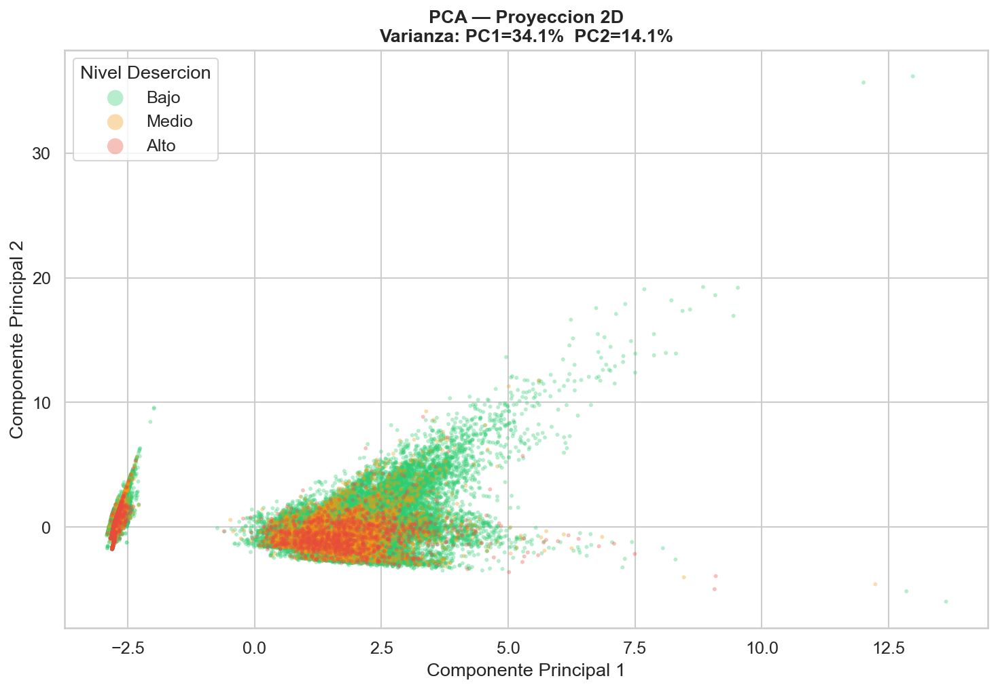
Grafico 6: Proyeccion PCA en 2 dimensiones. Verde = Desercion Baja, Naranja = Desercion Media, Rojo = Desercion Alta. PC1 explica el 34.1% de la varianza; PC2 el 14.1%.

? Que nos dice este grafico?
Los PUNTOS VERDES (desercion baja) forman una nube grande y dispersa — hay muchas
escuelas distintas con bajo riesgo.

Los PUNTOS NARANJAS (desercion media) y ROJOS (desercion alta) aparecen
agrupados en la parte izquierda del grafico, con valores negativos en el eje X.

Esto significa que hay un grupo ESPECIAL de escuelas que comparte caracteristicas
muy particulares que las hace propensas a alta desercion.

El PC1 (eje horizontal) explica el 34.1% de toda la variacion en los datos.
El PC2 (eje vertical) explica el 14.1%. En total, estos 2 ejes capturan el 48.2%
de toda la informacion del dataset.

El hecho de que los grupos esten SEPARADOS (aunque con algo de solapamiento)
confirma que el modelo SI puede distinguir entre escuelas de alto y bajo riesgo.

8. El Modelo de Inteligencia Artificial — Como Funciona?

El modelo utilizado se llama RANDOM FOREST (Bosque Aleatorio). Para entenderlo, imagina lo siguiente:

Un solo arbol de decision es como un experto que hace preguntas en orden: "?La escuela es rural? Si/No" -> "?Tiene mas de 500 alumnos? Si/No" -> ... hasta llegar a una respuesta.

Pero un solo experto puede equivocarse. Por eso Random Forest usa 200 ARBOLES (200 expertos) al mismo tiempo, cada uno entrenado con datos ligeramente diferentes. Luego, la prediccion final es la que elija la MAYORIA de los 200 expertos. Como una votacion democratica.

Configuracion del Modelo:
Algoritmo | Random Forest Classifier
Numero de arboles de decision | 200 (n_estimators=200)
Profundidad maxima de cada arbol | 15 niveles (max_depth=15)
Minimo de muestras por hoja | 5 (min_samples_leaf=5)
Manejo del desbalance de clases | Pesos balanceados automaticamente
Semilla aleatoria (reproducibilidad) | RANDOM_STATE fijo
Variables de entrada (features) | 15 caracteristicas por institucion
Division de datos | 80% entrenamiento / 20% prueba
Validacion cruzada | 5-fold Stratified K-Fold

9. Los Resultados — Que tan Bien Funciona la IA?

Ahora viene la pregunta mas importante: despues de entrenar al modelo con los datos de 80% de las escuelas, ?cuanto acierta cuando le mostramos el 20% restante que nunca habia visto?

Para evaluar esto usamos una MATRIZ DE CONFUSION. Su nombre suena complicado, pero es simplemente una tabla que compara lo que el modelo predijo vs lo que en realidad era.

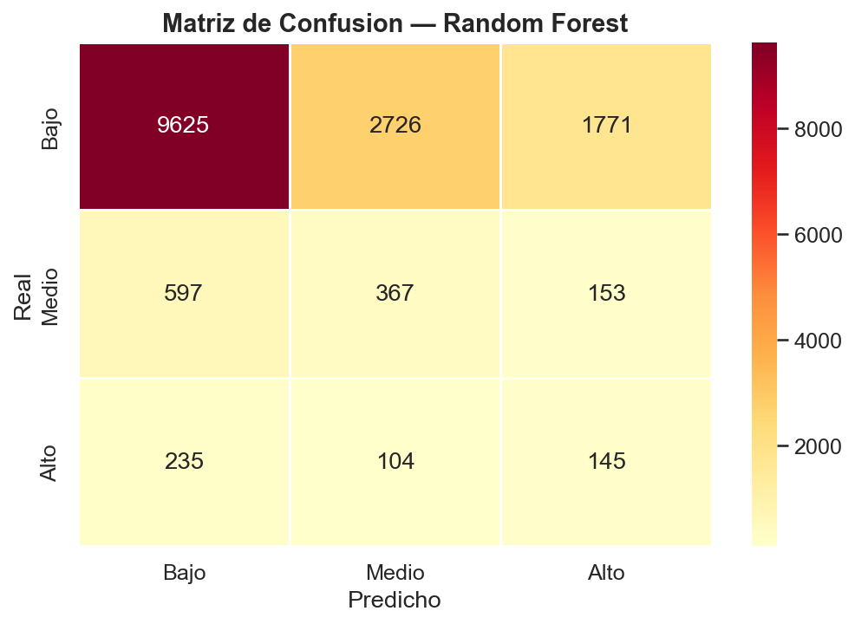
Grafico 7: Matriz de confusion. Los numeros en la DIAGONAL (de arriba-izquierda a abajo-derecha) son aciertos. Los demas son errores. Se evaluo sobre 15,723 instituciones del conjunto de prueba.

Lectura de la Matriz — En Palabras Muy Simples:
El modelo fue evaluado sobre 15,723 escuelas que nunca habia visto. Veamos que paso:

- Para escuelas de DESERCION BAJA: el modelo acerto en 9,625 de 14,122 casos (68.1% de recall). Pero clasific o 2,726 como "Medio" y 1,771 como "Alto" cuando en realidad eran "Bajo".
- Para escuelas de DESERCION MEDIA: acerto en 367 de 1,117 casos (32.9% de recall). Este es el grupo mas dificil de predecir.
- Para escuelas de DESERCION ALTA: acerto en 145 de 484 casos (30.0% de recall). Muy poco — el modelo tiene dificultad con las escuelas de alto riesgo.

Metricas Globales del Modelo:
Precision Global (Accuracy) | 64.5% (10,137 de 15,723 correctos)
F1-Score Ponderado (estimado) | ~65%
Total casos evaluados (test set) | 15,723 instituciones
Correctamente clasificados | 10,137 instituciones
Incorrectamente clasificados | 5,586 instituciones
Recall clase Baja | 68.1% (9,625 / 14,122)
Recall clase Media | 32.9% (367 / 1,117)
Recall clase Alta | 30.0% (145 / 484)

! Por que el modelo falla mas en "Medio" y "Alto"? El Problema del Desbalance
ESTE ES EL HALLAZGO CRITICO DEL ANALISIS DEL MODELO.

De 78,587 registros totales:
- 70,603 son clase "Bajo" (89.8%) — casi todos los datos
- 5,564 son clase "Medio" (7.1%) — muy pocos
- 2,420 son clase "Alto" (3.1%) — muy muy pocos

Esto es como si hubiera 90 manzanas, 7 naranjas y 3 uvas en una bolsa.
Si le pides a alguien que adivine sin mirar, siempre dira "manzana" y acertara
el 90% del tiempo... pero nunca detectara las uvas (el riesgo ALTO).

El modelo usa class_weight="balanced" para corregir esto, pero la clase "Alto"
sigue siendo muy dificil de predecir porque hay pocos ejemplos de ella.

RECOMENDACION: Usar tecnicas de sobremuestreo (SMOTE) para balancear
el dataset antes del entrenamiento en futuras iteraciones del proyecto.

10. Diagnostico Tecnico del Notebook

Ademas de analizar los resultados del modelo, se realizo una revision tecnica del archivo Jupyter Notebook (desercion_escolar_ML.ipynb) para verificar su estado y calidad de codigo.

Estado Actual del Notebook:
i Estado: Parcialmente ejecutado — Error en datos historicos 2015-2019
El notebook contiene 32 celdas con codigo Python.

CELDAS CON OUTPUT EXITOSO:
- Celda 6: Carga de dependencias y Enums — OK
- Celda 10: Verificacion de archivos CSV — OK (2020-2025 cargados)
- Celda 12: Carga de instituciones 2020-2023 — Parcialmente OK

ERROR DETECTADO EN CELDA 12:
KeyError: "AMIE" — Los archivos CSV de 2015-2019 tienen el nombre
de la columna AMIE con un formato diferente que el codigo no detecta.

Las celdas 13-31 (analisis, visualizaciones, modelo) NO tienen output
en el notebook actual — PERO las 7 imagenes PNG si existen en disco,
lo que confirma que fueron generadas en una ejecucion previa exitosa.

CONCLUSION: El notebook se ejecuto correctamente en una sesion anterior.
La sesion actual tiene un error al intentar re-ejecutar con datos de periodos
adicionales (2015-2019) que tienen estructura CSV diferente.

Recomendaciones Tecnicas:
- CORREGIR EL ALIAS DE COLUMNA: Agregar en HEADER_ALIASES el mapeo del nombre de la columna AMIE para los archivos 2015-2019 (puede llamarse "amie", "codigo_amie" o "DPA_AMIE" en esos archivos).
- AGREGAR VALIDACION DEFENSIVA: Antes de usar df_fin["AMIE"], verificar si la columna existe con un try/except y buscar alternativas.
- IMPLEMENTAR SMOTE: Para mejorar la deteccion de desercion Media y Alta, aplicar sobremuestreo sintetico de las clases minoritarias.
- GUARDAR EL MODELO ENTRENADO: Usar joblib.dump() para serializar el modelo y no tener que re-entrenar en cada ejecucion.
- AGREGAR OUTPUTS A LAS CELDAS: Ejecutar el notebook completo de forma secuencial y guardar con todos los outputs visibles para facilitar la revision.

11. Resumen Ejecutivo y Conclusiones Finales

Este proyecto demuestra que la inteligencia artificial puede ser una herramienta poderosa para identificar y predecir la desercion escolar en Ecuador. A continuacion, el resumen de todos los hallazgos clave:

Los 5 Hallazgos Mas Importantes:

Hallazgo #1: La pandemia dejo una cicatriz en la educacion ecuatoriana
La tasa de desercion casi se DUPLICO entre 2020-2021 (1.2%) y 2022-2023 (2.6%).
Aunque bajo un poco despues, en 2024-2025 todavia esta al 1.6% — un 33% mas alta
que antes de la pandemia. Los efectos del COVID-19 en la educacion son duraderos.

Hallazgo #2: La modalidad "En Casa" es una crisis educativa silenciosa
20% de desercion en escuelas con modalidad "En Casa". Uno de cada cinco estudiantes
abandona. Esta modalidad necesita intervencion urgente del Ministerio de Educacion.

Hallazgo #3: Las provincias amazonicas necesitan atencion prioritaria
Morona Santiago, Pastaza, Sucumbios y Orellana tienen desercion consistentemente alta.
Sus condiciones geograficas, culturales y de infraestructura las hacen vulnerables.

Hallazgo #4: El modelo de IA funciona bien para riesgo BAJO, menos para ALTO
Con 64.5% de precision general y 68% de recall en clase Baja, el modelo es util.
Pero solo detecta el 30% de los casos de riesgo ALTO. El desbalance del dataset
es el principal limitante tecnico. Se necesita SMOTE y mas datos de casos criticos.

Hallazgo #5: El tamano de la escuela y la jornada son factores predictores clave
La matricula inicial (tamano) explica el 27% de la importancia predictiva.
Las escuelas nocturnas tienen 6.5x mas desercion que las matutinas.
Escuelas particulares urbanas grandes son el perfil de mayor riesgo.

Tabla de Datos Finales del Proyecto:
Fuente de Datos | AMIE — Ministerio de Educacion del Ecuador
Periodo de Analisis | 2020-2021 a 2024-2025
Total de Registros Procesados | 78,587 instituciones-ano
Features Utilizadas | 15 variables por institucion
Algoritmo de ML | Random Forest Classifier
Arboles en el Bosque | 200 estimadores
Precision del Modelo | 64.5% (Accuracy)
Mejor provincia en mejora | Los Rios (0.9% en 2021-2022, bajo hasta 0.7%)
Provincia mas critica | Morona Santiago (hasta 4.2%)
Factor de riesgo #1 | Matricula inicial (27% de importancia)
Modalidad mas riesgosa | En Casa (20% de desercion)
Jornada mas riesgosa | Nocturna (6.5% de desercion)
Ano mas critico | 2022-2023 (pico post-pandemia)

12. Recomendaciones para el Ministerio de Educacion

Con base en los hallazgos del analisis, se proponen las siguientes acciones concretas para reducir la desercion escolar en Ecuador:

Acciones Inmediatas (0-3 meses):
- AUDITORIA DE MODALIDAD "EN CASA": Investigar urgentemente por que el 20% de los estudiantes de esta modalidad abandona. Revisar procesos de seguimiento y apoyo.
- FOCALIZACION EN PROVINCIAS AMAZONICAS: Asignar tutores de apoyo adicionales en Morona Santiago, Pastaza y Sucumbios para el proximo periodo lectivo.
- PROGRAMA DE RETENCION NOCTURNA: Los estudiantes de jornada nocturna necesitan apoyo economico y flexibilidad horaria para no abandonar.

Acciones a Mediano Plazo (3-12 meses):
- IMPLEMENTAR EL SISTEMA DE PREDICCION: Usar este modelo de IA como sistema de alerta temprana. Identificar cada ano las escuelas de mayor riesgo y actuar antes de que ocurra la desercion.
- MEJORAR EL RATIO DOCENTE/ESTUDIANTE: Los datos muestran que este es el tercer factor mas importante. Contratar mas docentes en escuelas superpobladas.
- BECAS FOCALIZADAS: Ofrecer becas o bonos de permanencia especificamente a estudiantes de escuelas clasificadas como "riesgo alto" por el modelo.

Este informe fue generado con base en datos oficiales del Ministerio de Educacion del Ecuador (AMIE).
Universidad de Guayaquil — Conceptos y Aplicaciones de Machine Learning — Abril 2026

